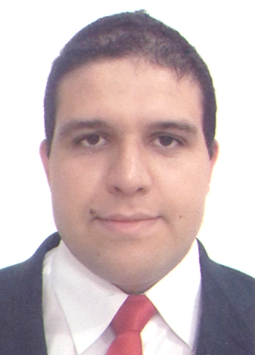
Júlio César Pereira Cabrera

Brasileira, Solteiro, 26 anos

Rua Castelo Branco, 3315, Bairro Colina

Guaíba/RS CEP: 92500-000
Tel.: 51-83007729
E-mail: julio_advogado@hotmail.com
OAB/RS 97.686

OBJETIVO

ÁREA JURÍDICA

Acessar a um cargo jurídico de advocacia para redigir petições, defesas, recurso tanto na ceara administrativos como judiciais em todas as esferas jurídicas.

FORMAÇÃO ACADEMICA

Pós-Graduação em Gestão e Planejamento de Trânsito
Especialização encontra-se em andamento pelo Centro Universitário Cesumar – Unicesumar, Rio Grande, tendo cursado o primeiro Semestre no ano de 2015/01.

Pós-Graduação em Empresarial com ênfase em Direito Tributário da MBA
Especialização encontra-se em andamento pelo Instituto de Desenvolvimento Cultural –IDC Porto Alegre, tendo cursado o primeiro Semestre no ano de 2015/01.

Pós-Graduação em Direito do Trabalho e Direito Previdenciário
Especialização encontra-se em andamento pela instituição Uniritter Canoas, tendo cursado o primeiro Semestre no ano de 2015/01.

Graduação em Direito – 2015/01

Faculdade de Direito Ritter dos Reis – Instituição Unirritter

EXPERIÊNCIA PROFISSIONAL NA ÁREA

Com poucas atuações por autonomia, ao momento, estou montando um escritório para atuação.

INFORMÁTICA

Conhecimentos de Word, Excel, Power Point, das ferramentas do Windows 7, Vista, XP, de Rede e de Pesquisas na Internet– editores HTML, SKYPE, entre outros, adquiridos na prática diária.

